

**中四班一日生活**

4月16日

、月日

* **出勤情况**

今天来园31人。

集体活动 美术《蔬果宝宝齐跳舞》

这是一节命题画活动。青菜、茄子、苹果、梨子、胡萝卜等是生活中常见的蔬果。本次活动让幼儿在观察了解蔬果外形特征的基础上发挥想象，绘画出拟人化的动态蔬果宝宝。

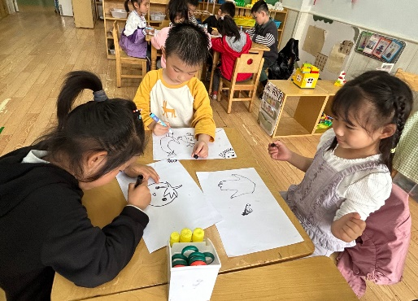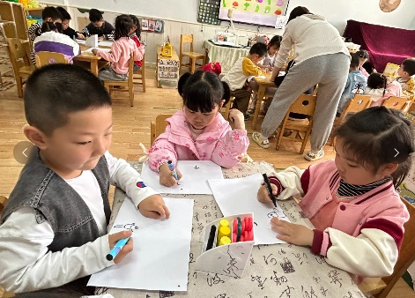

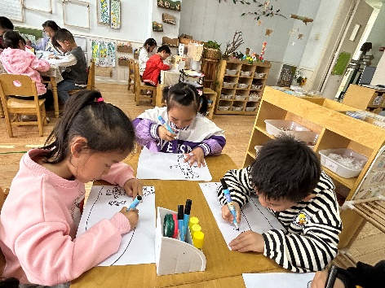

活动中，冯欣、丁曼婷、谌睿、郑书韵、李慕妍、徐佳伊、胡奕可、张奕涵、王诺婉、谭沁、徐筱晞、王若鑫、王秋瑶、杨易、李璟睿、许诺言、周艺天、张悦威、王知霖、阴少帅、王楷博、刘锦宥、黄梓宸、吴文欣、魏锦宸在活动中大胆构图、合理布局画面，用清晰的线条表现蔬果宝宝可爱的形象，希望蒋翊晗、徐梓赫、申晓文、徐诺、章昕媛、宗韫玉尝试大胆表现自己绘画的蔬果宝宝。

区域游戏

上午的区域游戏中，孩子们根据自己的需求和兴趣选择感兴趣的区域继续进行游戏。

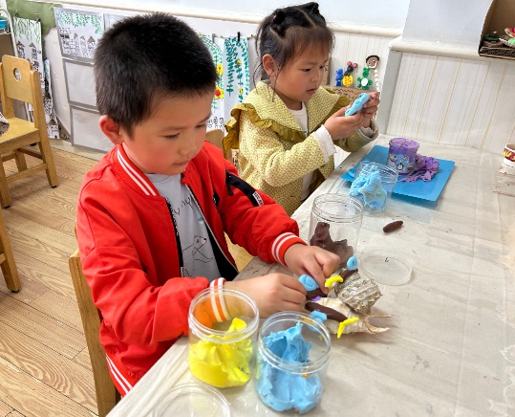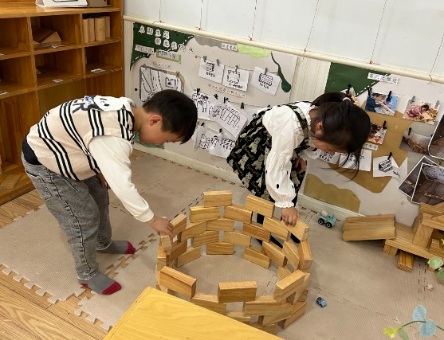

李锦睿、徐佳伊在建构区用间隔垒高围合一个圆柱形建筑。

周艺天在美工区用海螺创作蜗牛的家。

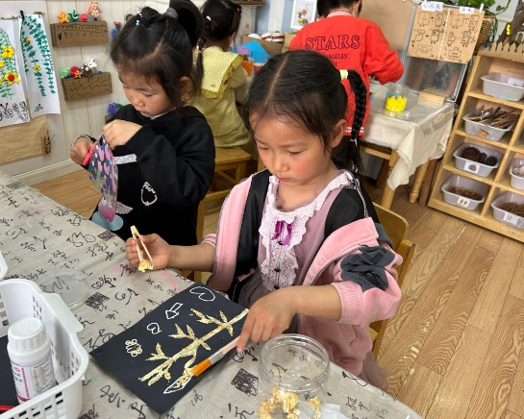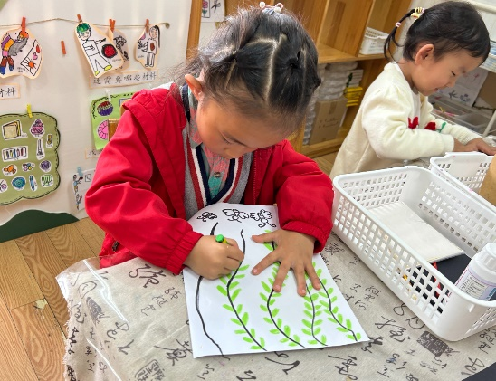

胡亦可在美工区绘画春天的柳树。

郑书韵用金箔纸装饰大树。

户外游戏

今天户外在前操场进行混班游戏，孩子们根据自己的兴趣和需求选择喜欢的游戏。

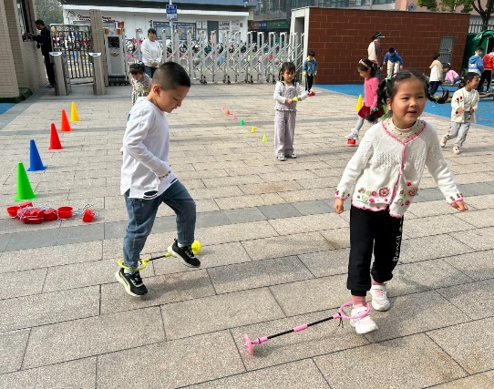

午餐情况

今天周二，食谱如下：

